2023年度
攀枝花市公安局交通警察支队
部门决算
目录

公开时间：2024年9月19日

第一部分 部门概况................................................................ 4
- 部门职责........................................................................ 4
- 机构设置........................................................................ 4
第二部分 2023年度部门决算情况明.....................................5
一、收入支出决算总体情况说明 ........................................5
二、收入决算情况说明..........................................................6
三、支出决算情况说明..........................................................6
四、财政拨款收入支出决算总体情况说明..........................7
五、一般公共预算财政拨款支出决算情况说明...................8
六、一般公共预算财政拨款基本支出决算情况说明.........11
七、财政拨款“三公”经费支出决算情况说明................11
八、政府性基金预算支出决算情况说明............................14
九、国有资金经营预算支出决算情况说明........................14
十、其他重要事项的情况说明............................................14
第三部分 名词解释.............................................................. 17
第四部分 附件...................................................................... 20

第五部分 附表...................................................................... 36
一、收入支出决算表.............................37
二、收入决算表.................................37
三、支出决算表.................................37
四、财政拨款收入支出决算总表...................37
五、财政拨款支出决算明细表.....................37
六、一般公共预算财政拨款支出决算表..............37
七、一般公共预算财政拨款支出决算明细表..........37
八、一般公共预算财政拨款基本支出决算明细表...............................................37
九、一般公共预算财政拨款项目支出决算表.........37
十、政府性基金预算财政拨款收入支出决算表（本表无数据）.............................................37
十一、国有资本经营预算财政拨款收入支出决算表（本表无数据）.........................................37
十二、国有资本经营预算财政拨款支出决算表（本表无数据）.............................................37
十三、财政拨款“三公”经费支出决算表...........37

第一部分 部门概况

部门职责

攀枝花市公安局交通警察支队组建于1987年，掌握全市道路交通安全情况，组织、指导、监督全市公安机关依法查处道路交通违法行为、处理交通事故、维护道路交通安全秩序；组织、指导、监督机动车（不含拖拉机）登记、安全检验和驾驶人员考试发证工作；组织、指导道路交通安全宣传教育工作；负责民用爆炸物品、剧毒化学品、易制毒化学品的道路运输审批；组织、指导道路交通管理科技工作；指导全市公安机关参与城市建设、道路交通和安全设施的规划。

二、机构设置
攀枝花市公安局交通警察支队下属二级预算单位0个，其中行政单位0个，参照公务员法管理的事业单位0个，其他事业单位0个。
纳入攀枝花市公安局交通警察支队2023年度部门决算编制范围的二级预算单位：无。

第二部分 2023年度部门决算情况说明

一、收入支出决算总体情况说明
2023年度收、支总计均为8830.23万元。与2022年度相比，收、支总计各增加672.77万元，增长8.25%。主要变动原因一是增加经费1111.27万元，其中：执行的省级政法转移支付资金增加734.43万元，大运安保工作经费67.4万元，摩托车考场建设费10万元，信息化系统维护费299.44万元；二是减少经费438.5万元，其中：因在职人数较上年减少，人员经费减少176.71万元，公用及特别业务费减少78.93万元，业务运行费减少18.98万元，第七届创文经费113万元，公安交通管理指挥中心弱电项目建设款50万元，其他资金支出减少0.88万元。

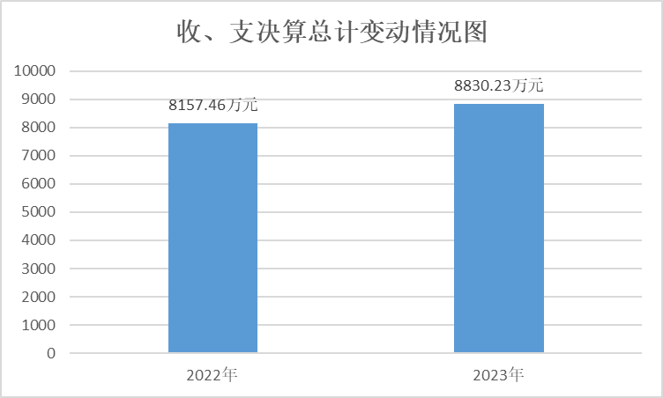

（图1：收、支决算总计变动情况图）
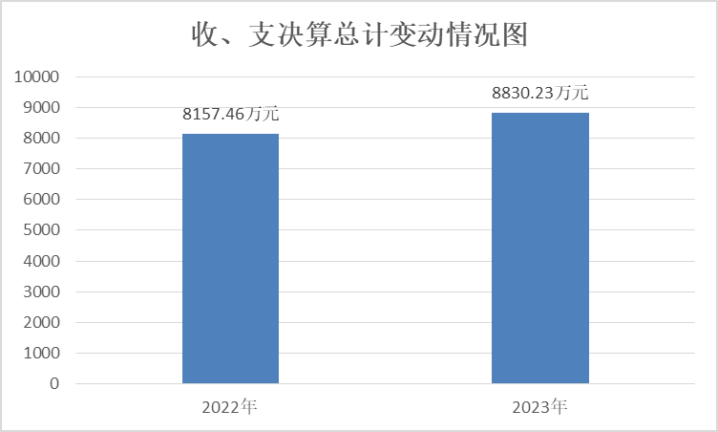

（图1：收、支决算总计变动情况图）

二、收入决算情况说明

2023年度本年收入合计8740.23万元，其中：一般公共预算财政拨款收入8739.87万元，占99.99%；其他收入0.36万元，占0.01%。

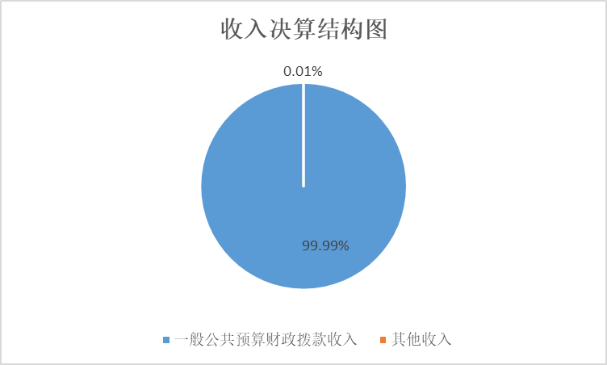
（图2：收入决算结构图）

三、支出决算情况说明

2023年度本年支出合计8830.23万元，其中：基本支出6598.97万元，占74.73%；项目支出2231.26万元，占25.27%。

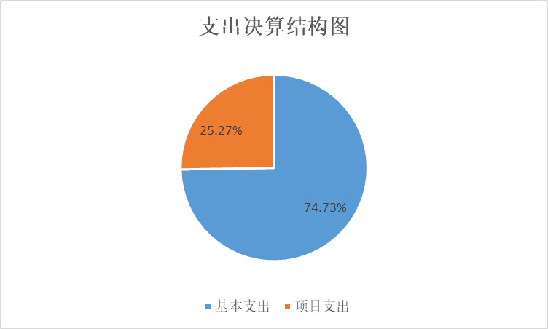
（图3：支出决算结构图）

四、财政拨款收入支出决算总体情况说明
2023年度财政拨款收、支总计均为8739.87万元。与2022年度相比，财政拨款收、支总计各增加673.65万元，增长8.35%。增加的主要原因一是增加经费1111.27万元，其中：执行的省级政法转移支付资金增加734.43万元，大运安保工作经费67.4万元，摩托车考场建设费10万元，信息化系统维护费299.44万元；二是减少经费437.62万元，其中：因在职人数较上年减少，人员经费减少176.71万元，公用及特别业务费减少78.93万元，业务运行费减少18.98万元，第七届创文经费113万元，公安交通管理指挥中心弱电项目建设款50万元。
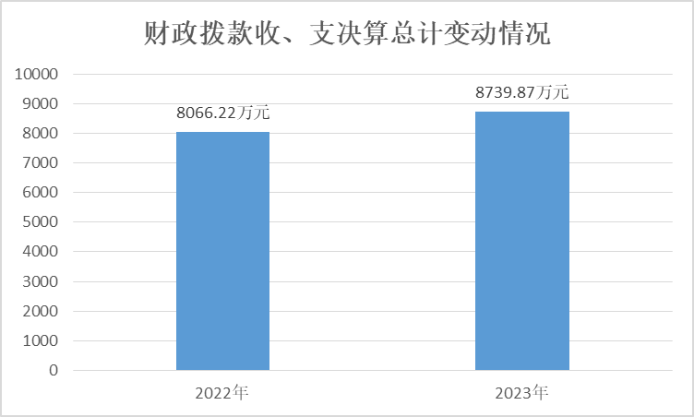

（图4：财政拨款收、支决算总计变动情况）

五、一般公共预算财政拨款支出决算情况说明

（一）一般公共预算财政拨款支出决算总体情况
2023年度一般公共预算财政拨款支出8739.87万元，占本年支出合计的98.98%。与2022年度相比，一般公共预算财政拨款支出增加723.65万元，增长9.03%。增加的主要原因一是增加经费1111.27万元，其中：执行的省级政法转移支付资金增加734.43万元，大运安保工作经费67.4万元，摩托车考场建设费10万元，信息化系统维护费299.44万元；二是减少经费387.62万元，其中：因在职人数较上年减少，人员经费减少176.71万元，公用及特别业务费减少78.93万元，业务运行费减少18.98万元，第七届创文经费113万元。

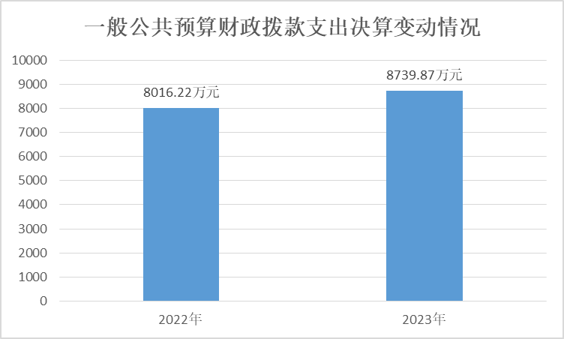
（图5：一般公共预算财政拨款支出决算变动情况）

（二）一般公共预算财政拨款支出决算结构情况
2023年度一般公共预算财政拨款支出8739.87万元，主要用于以下方面:公共安全支出7179.95万元，占82.15%；社会保障和就业支出875.64万元，占10.02%；卫生健康支出289.17万元，占3.31%；城乡社区支出30万元，占0.34%；住房保障支出365.11万元，占4.18%。
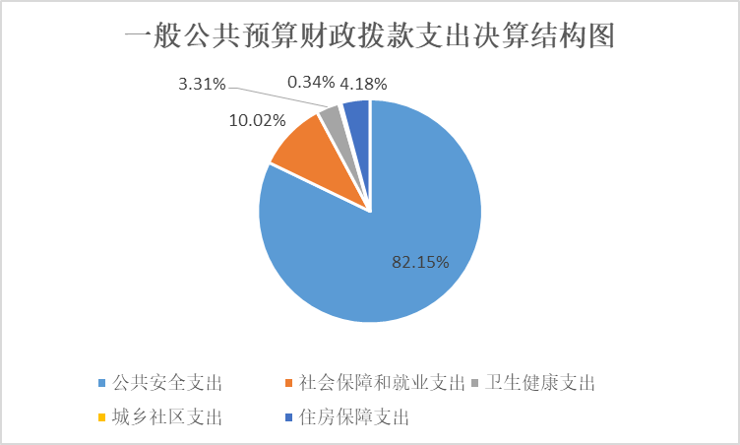

（图6：一般公共预算财政拨款支出决算结构）

（三）一般公共预算财政拨款支出决算具体情况

2023年度一般公共预算支出决算数为8739.87万元，完成预算100%。其中：
3.公共安全支出（类）公安（款）行政运行（项）:支出决算为5069.05万元，完成预算100%。
3.公共安全支出（类）公安（款）一般行政管理事务（项）:支出决算为97.4万元，完成预算100%。
3.公共安全支出（类）公安（款）信息化建设（项）:支出决算为299.44万元，完成预算100%。
3.公共安全支出（类）公安（款）执法办案（项）:支出决算为488.74万元，完成预算100%。
4.公共安全支出（类）公安（款）其他公安支出（项）:支出决算为1225.31万元，完成预算100%。
5.社会保障和就业支出（类）行政事业单位养老支出（款）行政单位离退休（项）:支出决算为364.45万元，完成预算100%。
6. 社会保障和就业支出（类）行政事业单位养老支出（款）机关事业单位基本养老保险缴费支出（项）:支出决算为499.82万元，完成预算100%。
6. 社会保障和就业支出（类）行政事业单位养老支出（款）机关事业单位职业年金缴费支出（项）:支出决算为7.71万元，完成预算100%。
7.社会保障和就业支出（类）抚恤（款）死亡抚恤（项）:支出决算为3.66万元，完成预算100%。
7.卫生健康支出（类）行政事业单位医疗（款）行政单位医疗（项）:支出决算为237.3万元，完成预算100%。
7.卫生健康支出（类）行政事业单位医疗（款）公务员医疗补助（项）:支出决算为21.18万元，完成预算100%。
7.卫生健康支出（类）行政事业单位医疗（款）其他行政事业单位医疗支出（项）:支出决算为30.69万元，完成预算100%。
7.城乡社区支出（类）城乡社区公共设施（款）其他城乡社区公共设施（项）:支出决算为30万元，完成预算100%。
8.住房保障支出（类）住房改革支出（款）住房公积金（项）:支出决算为365.11万元，完成预算100%。

六、一般公共预算财政拨款基本支出决算情况说明
2023年度一般公共预算财政拨款基本支出6598.97万元，其中：
人员经费6059.35万元，主要包括：基本工资946.38万元、津贴补贴1177.81万元、奖金1128.16万元、机关事业单位基本养老保险缴费499.82万元、职业年金缴费7.71万元、其他工资福利支出1295.35万元、职工基本医疗保险缴费237.3万元、公务员医疗补助缴费51.87万元、其他社会保障缴费5.08万元、住房公积金365.11万元、抚恤金3.66万元、生活补助289.67万元、医疗费补助51.43万元。
公用经费539.61万元，主要包括：办公费38.95万元、水费7.93万元、电费37.9万元、邮电费2.4万元、差旅费39.36万元、公务接待费1.34万元、工会经费57.25万元、福利费32.47万元、公务用车运行维护费114.1万元、其他交通费184.93万元、其他商品和服务支出22.98万元。

七、财政拨款“三公”经费支出决算情况说明

（一）“三公”经费财政拨款支出决算总体情况说明
2023年度“三公”经费财政拨款支出决算为115.44万元，完成预算100%，较上年度减少13.48万元，下降10.46%。决算数与预算数持平的主要原因是预算数调减与支出决算数一致。

（二）“三公”经费财政拨款支出决算具体情况说明
2023年度“三公”经费财政拨款支出决算中，因公出国（境）费支出决算0万元，占0%；公务用车购置及运行维护费支出决算114.1万元，占98.84%；公务接待费支出决算1.34万元，占1.16%。具体情况如下：
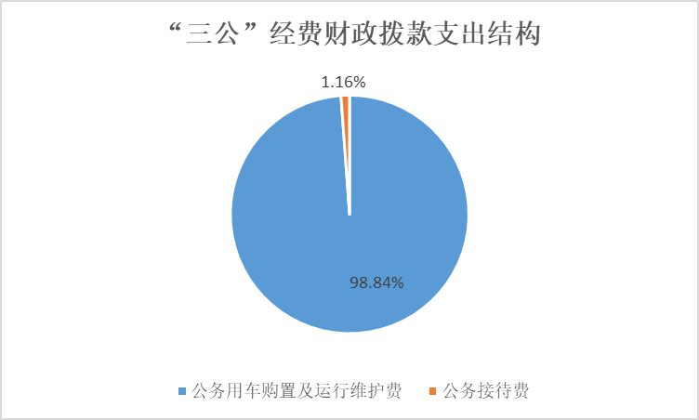
（图7：“三公”经费财政拨款支出结构）
1.因公出国（境）经费支出0万元，完成预算0%。全年安排因公出国（境）团组0次，出国（境）0人。因公出国（境）支出决算比2022年度持平，原因是交警支队2021年、2022年均未安排因公出国（境），未开支经费，无开支内容。
2.公务用车购置及运行维护费支出114.1万元,完成预算100%。公务用车购置及运行维护费支出决算比2022年度减少14.09万元，下降10.99%。主要原因是交警支队加强公务车辆内部管理，公务用车运行费支出减少。
其中：公务用车购置支出0万元。全年按规定更新购置公务用车0辆，其中：轿车0辆、金额0万元，越野0辆、金额0万元，载客汽车0辆、金额0万元。截至2023年12月31日，单位共有公务用车57辆，其中：轿车49辆、越野车3辆、载客汽车4辆、其他车型1辆。
公务用车运行维护费支出114.1万元。主要用于公安交通管理执勤执法车辆路面巡逻、秩序管理、交通事故处理、警保卫、交通安全宣传等日常公务用车活动所需的公务用车燃料费、维修费、过路过桥费、保险费等支出。
3.公务接待费支出1.34万元，完成预算100%。公务接待费支出决算比2022年度增加0.61万元，增长83.56%。主要原因是来攀考察批次及人次较上年增加。其中：
国内公务接待支出1.34万元，主要用于执行公务、开展公务接待业务活动用餐费等。国内公务接待6批次，70人次（不包括陪同人员），共计支出1.34万元，具体内容包括：
1.接待资阳支队一行10人考察学习道路交通安全综合治理工作，支出0.19万元；
2.接待甘孜州道安办一行19人考察农村道路交通安全治理工作，支出0.35万元；
3.接待凉山州支队一行10人考察学习车管所规范化建设，支出0.2万元；
4.接待德阳支队一行8人考察学习车管所管理工作，支出0.16万元；
5.接待凉山支队一行16人学习法制工作，支出0.3万元；
6.接待自贡支队一行7人来攀学习车管所工作，支出0.14万元。
外事接待支出0万元，外事接待0批次，0人次（不包括陪同人员），共计支出0万元。

八、政府性基金预算支出决算情况说明
2023年度政府性基金预算财政拨款支出0万元。

九、国有资本经营预算支出决算情况说明
2023年度国有资本经营预算财政拨款支出0万元。

十、其他重要事项的情况说明

（一）机关运行经费支出情况
2023年度，攀枝花市公安局交通警察支队机关运行经费支出539.61万元，比2022年度减少188.67万元，下降25.91%。主要原因是2022年特别业务费纳入机关运行经费核算，2023年特别业务费预算下达至项目经费中。

（二）政府采购支出情况
2023年度，攀枝花市公安局交通警察支队政府采购支出总额1233.17万元，其中：政府采购货物支出400.7万元、政府采购工程支出138万元、政府采购服务支出694.47万元。主要用于公安交通管理指挥中心建设，公安交通管理信息化系统维护，车管所号牌制作、物业服务等。授予中小企业合同金额1233.17万元，占政府采购支出总额的100%，其中：授予小微企业合同金额1233.17万元，占政府采购支出总额的100%。

（三）国有资产占有使用情况
截至2023年12月31日，攀枝花市公安局交通警察支队共有车辆57辆，其中：主要领导干部用车0辆、机要通信用车0辆、应急保障用车0辆、执勤执法用车54辆、其他用车3辆，其他用车主要是用于交警支队执行除执勤执法工作以外的公务活动。单价100万元以上专用设备0台（套）。

（四）预算绩效管理情况
根据预算绩效管理要求，本部门在2023年度预算编制阶段，组织对摩托车考场建设经费、特别业务费、大运安保工作经费等8个项目开展了预算事前绩效评估，对8个项目编制了绩效目标，预算执行过程中，对8个项目开展绩效监控。
组织对2023年度一般公共预算、政府性基金预算等全面开展绩效自评，形成攀枝花市公安局交通警察支队部门整体（含部门预算项目）绩效自评报告、特别业务费、大运安保工作经费等专项预算项目绩效自评报告，其中，攀枝花市公安局交通警察支队部门整体（含部门预算项目）绩效自评得分为88分，绩效自评综述：2023年，交警支队在市公安局和省公安厅交警总队的坚强领导下，在市财政局的大力支持下，全力推动各项公安交管主责主业各项工作落地落实落到位，确保了全市道路交通秩序良好，道路交通安全形势总体平稳，为我市经济社会高质量发展、人民安全出行营造了良好的道路交通环境。但随着近年来机动车、驾驶人保有量和道路里程不断增加，维持道路交通管理必要的软硬件设施和非税征收所需的成本也不断增加，但与此同时，受全国经济形势下行影响，交警支队在经费保障方面的困难和问题日益突出。
特别业务费专项预算项目绩效自评得分为95分，绩效自评综述：交警支队特别业务费专项经费用于支付支队办公区域电费、零星维修费、一线执勤执法人员部分食堂开支等，在一定程度上弥补了交警支队日常公用经费不足的情况，保障了交通管理基本业务的正常运转，但存在着年度未执行指标被收回未结转的问题。
大运会交通安保工作经费预算项目绩效自评得分为100分，绩效自评综述：世界大学生运动会于7月28日在成都召开，按照全省统一部署，各市州均需派人支援大运安保工作。攀枝花交警支队派出增援警力，主要开展要人安保、道路交通秩序维护等工作，大学生运动会安保经费用于保障增援警力差旅费和执勤装备购置。使交通安保工作组圆满完成了交通安保工作，为世界大学生运动会的圆满举办贡献了攀枝花公安交警力量。
绩效自评报告详见附件3。

第三部分 名词解释

1.财政拨款收入：指单位从同级财政部门取得的财政预算资金。
2.其他收入：指单位取得的除财政拨款收入、事业收入、经营收入以外的各项收入。
3.年初结转和结余：指以前年度尚未完成、结转到本年按有关规定继续使用的资金。
4.年末结转和结余：指单位按有关规定结转到下年或以后年度继续使用的资金。
5.公共安全支出（类）公安（款）行政运行（项）：反映政府维护社会公共安全方面公安事务及管理的基本支出。
6.公共安全支出（类）公安（款）一般行政管理实务（项）：反映政府维护社会公共安全方面公安事务及管理的未单独设置项级科目的其他项目支出。
7.公共安全支出（类）公安（款）信息化建设（项）：反映各级公安机关用于非涉密的信息网络建设和运行维护相关支出。
8.公共安全支出（类）公安（款）执法办案（项）：反映公安机关从事行政执法、刑事司法及侦查办案等相关活动的支出。
9.公共安全支出（类）公安（款）其他公安支出（项）：指反映除上述项目以外其他用于公安方面的支出。
10.社会保障和就业支出（类）行政事业单位养老支出（款）行政单位离退休（项）：指反映行政单位（包括实行公务员管理的事业单位）开支的离退休经费。
11.社会保障和就业支出（类）行政事业单位离退休（款）机关事业单位基本养老保险缴费支出（项）：指反映机关事业单位实施养老保险制度由单位缴纳的基本养老保险支出。
12.社会保障和就业支出（类）行政事业单位离退休（款）机关事业单位职业年金缴费支出（项）：指反映机关事业单位实施养老保险制度由单位实际缴纳的职业年金支出。
13.社会保障和就业支出（类）抚恤（款）死亡抚恤（项）：指反映按规定用于烈士和牺牲、病故人员家属的一次性和定期抚恤金以及丧葬补助费。
14.卫生健康支出（类）行政事业单位医疗（款）行政单位医疗（项）:反映财政部门安排的行政单位（包括实行公务员管理的事业单位，下同）基本医疗保险缴费经费，未参加医疗保险的行政单位工费医疗经费，按国家规定享受离休人员、红军老战士待遇人员的医疗经费。
15.卫生健康支出（类）行政事业单位医疗（款）公务员医疗补助（项）:反映财政部门安排的公务员医疗补助经费。
16.卫生健康支出（类）行政事业单位医疗（款）其他行政事业单位医疗支出（项）:反映除上述项目以外的其他用于行政事业单位医疗方面的支出。
17.住房保障支出（类）住房改革支出（款）住房公积金（项）：指反映行政事业单位按照人力资源和社会保障部、财政部规定的基本工资和津贴补贴以及规定比例为职工缴纳的住房公积金。
18.基本支出：指为保障机构正常运转、完成日常工作任务而发生的人员支出和公用支出。
19.项目支出：指在基本支出之外为完成特定行政任务和事业发展目标所发生的支出。
20.“三公”经费：指部门用财政拨款安排的因公出国（境）费、公务用车购置及运行费和公务接待费。其中，因公出国（境）费反映单位公务出国（境）的国际旅费、国外城市间交通费、住宿费、伙食费、培训费、公杂费等支出；公务用车购置及运行费反映单位公务用车车辆购置支出（含车辆购置税）及租用费、燃料费、维修费、过路过桥费、保险费等支出；公务接待费反映单位按规定开支的各类公务接待（含外宾接待）支出。
21.机关运行经费：为保障行政单位（含参照公务员法管理的事业单位）运行用于购买货物和服务的各项资金，包括办公及印刷费、邮电费、差旅费、会议费、福利费、日常维修费、专用材料及一般设备购置费、办公用房水电费、办公用房取暖费、办公用房物业管理费、公务用车运行维护费以及其他费用。

第四部分 附件

附件1

攀枝花市公安局交通警察支队

2023年度部门预算整体绩效评价报告

一、部门概况
（一）机构组成。
交警支队隶属于攀枝花市公安局，属副县级行政单位，为一级预算管理单位，支队下设14个科、室、所、队实行报账管理制，未设置二级预算经费核算管理机构。
（二）机构职能。
攀枝花市公安局交通警察支队组建于1987年，负责全市道路交通安全，组织、指导、监督全市公安机关依法查处道路交通违法行为、处理交通事故、维护道路交通安全秩序；组织、指导、监督机动车（不含拖拉机）登记、安全检验和驾驶人员考试发证工作；组织、指导道路交通安全宣传教育工作；负责民用爆炸物品、剧毒化学品、易制毒化学品的道路运输审批；组织、指导道路交通管理科技工作；指导全市公安机关参与城市建设、道路交通和安全设施的规划。
（三）人员概况 。
截止2023年底，人员期末数为471人,其中在职人员191人，退休人员95人，交通管理辅警人员185人。
二、部门财政资金收支情况
（一）部门财政资金收入情况。
2023财政下达交警支队预算经费指标9080.42万元，财政年底收回已实施未支付的预算指标340.56万元，其中：公用经费29.02万元，项目经费311.54万元，交警支队实际财政拨款收入8739.86万元，其中：人员经费6059.35万元，公用经费539.61万元，项目经费2140.9万元。
（二）部门财政资金支出情况。
2023年交警支队财政拨款支出8739.87万元，其中：人员经费6059.36万元，公用经费539.61万元，项目经费2140.9万元（包括：特别业务费109.73万元，公安交通管理业务费429.02万元，大运安保经费67.4万元，摩托车考场升级改造项目建设10万元，交通管理信息化系统维护费299.44万元，结转2022年省级政法转移支付资金460.69万元，2023年省级政法转移支付资金764.62万元）。
2023年交警支队无财政拨款结转结余资金。
三、部门整体预算绩效管理情况
（一）部门预算管理。
1.绩效目标制定情况：
2023年部门预算编制工作时，根据单位整体和项目申报实际情况制定了部门整体支出绩效目标及项目绩效目标，对申报的项目逐个开展事前绩效评估，撰写《项目事前绩效评估报告》和《绩效目标申报表》。
2023年9月，为进一步强化部门预算资金事中绩效监控，加快项目和资金执行进度，提高资金使用效益，交警支队按照市财政局的要求认真开展事中绩效监控工作，撰写《2023年1-8月部门预算绩效监控报告》，填写《预算项目绩效运行监控分析表》，加大了支队绩效监控执行力度，将绩效评价融入到绩效管理的全过程。
2.目标实现情况：
（1）人员经费6059.36万元，保障了在职人员的基本工资、津贴补贴、奖金、机关事业单位养老保险缴费、其他工资福利支出、在职人员基本医疗保险、补充医疗保险、住房公积金，退休人员退休费和医疗费补助等人员经费支出。
（2）日常公用经费539.61万元，主要用于办公费、水电费、差旅费、接待费、工会经费、公务用车运行维护费、在职及退休人员党建经费等，保障了交通管理基本日常公用工作的正常开展。
（3）项目经费2140.9万元，具体情况如下：
A．特别业务费109.73万元。
项目用于支付支队办公区域电费、零星维修费、一线执勤执法人员部分食堂开支等，在一定程度上弥补了交警支队日常公用经费不足的情况，保障了交通管理基本业务的正常运转。
产出指标完成情况：数量指标：交警支队在职民警人数191人，在职辅警人数185人，支队直管办公场所6个；质量指标：特别业务费项目经费在一定程度上弥补了支队公用经费不足的情况，保障了交通管理基本业务的正常运转；成本指标：109.73万元。
效益指标完成情况：社会效益指标：保障了交通管理基本业务的运转。
满意度指标完成情况：交警支队满意度大于90%。
B．成都世界大学生运动会交通安保工作经费67.4万元。
世界大学生运动会于7月28日在成都召开，按照全省统一部署，各市州均需派人支援大运安保工作。攀枝花交警支队派出增援警力110人，主要开展要人安保、道路交通秩序维护等工作，为世界大学生运动会的圆满举办贡献了攀枝花公安交警力量。
产出指标完成情况：数量指标：交警支队选派增援警力110名，购买警用雨衣110件、交警发光指挥棒110根，警用雨鞋110双、催泪喷射器110个、多功能腰带110根、警用手套220双、执法记录仪5台、移动警务通50部；质量指标：购买警用装备质量符合国家及行业标准，顺利完成大运安保任务；成本指标：装备购置费50.46万元，增援警力差旅费16.94万元。
效益指标完成情况：社会效益指标：攀枝花交警增援成都大运会交通安保工作，为大运会顺利开展贡献了力量。
满意度指标完成情况：成都大运会组委会满意度大于90%。
C．摩托车考场升级改造建设费10万元。
按照省公安厅《关于延期启用摩托车驾驶人场地驾驶技能计算机评判的通知》（公厅交指〔2023〕4号）要求，各地市州须于2023年7月1日前统一启用摩托车驾驶人场地驾驶技能计算机评判，目前市车管所摩托车考场不符合相关摩托车科目二、三考试规范，到期未完成建设不得开展摩托车驾驶人场地驾驶技能考试。为满足市区群众对摩托车驾驶证考试需求，财政下达了专项经费预算资金78万元用于市级摩托车考场升级改造，项目于2023年支付款项10万元，剩余68万元指标财政于年底收回，交警支队将于2024年申请指标结转。
产出指标完成情况：数量指标：我市每年申领摩托车驾驶证考试人数约1.4万人，每年实现摩托车考试非税收入约400万元。质量指标：升级改造后的摩托车考场顺利投入使用，开展摩托车科目二、科目三摩托车驾考业务；成本指标：采购智能评判设备及采购考试用两轮摩托车、三轮摩托车、轻便摩托车各一辆需经费50万元，其它配套的土建开挖、围栏、考试等候室等改造28万元,项目经费共计78万元，2023年实际支出10万元。
效益指标完成情况：经济效益指标：实现财政非税收入400余万元/年；社会效益指标：满足市区群众对摩托车驾驶证考试需求。
满意度指标完成情况：交通参与者满意度大于90%。
D．公安交通管理业务费1953.77万元。其中：公安交通管理业务费429.02万元，交通管理信息化系统维护费299.44万元，省级政法转移支付资金1225.31万元。
产出指标完成情况：数量指标：2023年全市交警系统查处和纠正交通违法行为**余万起，车管所全年组织开展车驾管业务38万余件，均超额完成年初设定的任务目标。质量指标：办理的车驾管业务符合国家标准，按照国家的法律法规依法查处道路交通违法行为、处理交通事故、维护道路交通安全秩序。成本指标：保障交通管理执法办案业务经费、交通违法当事人血检、酒检费，事故车辆鉴定费、执法装备购置费、涉案停车场保管费、车驾管（车管所）基本业务工作正常运转的号牌制作费、机动车驾驶人管理、保安保洁费、智能交通建设项目、红绿灯智能交通管控系统、车辆违法超速抓拍系统、公安交通集成指挥平台等交通管理信息系统维护等合计1953.77万元。
效益指标完成情况，经济效益指标：加强道路交通秩序管理，运用科技手段加强道路监管，有效控制因超速引发的重特大交通事故的发生，减少人民群众的财产损失。社会效益指标：开展车驾管业务和驾驶员业务管理，把好预防道路交通事故源头关，确保了人们群众的生命财产安全；加大对交通违法行为的打击力度，有利于营造安全、畅通的交通通行环境，保障了人民群众的切身利益。
2023年，全市公安交警部门以护航保障攀枝花高质量发展建设共同富裕试验区战略大局为重心，全力推动公安交管主责主业各项工作落地落实落到位，全市道路交通秩序总体安全平稳，为经济社会高质量发展营造了良好的道路交通环境。全市共发生一般道路交通事故数、死亡人数、伤人数，同比分别下降11.22%、上升12.96%、下降7.99%。
满意度指标完成情况。提高服务群众的能力，有力打击交通违法行为，实现缓堵保畅任务，交通参与者满意度达到年初设定的预期目标。
(4)其他需要说明的情况
财政收回交警支队已实施未完成款项支付的预算指标无法开展预算资金绩效评价。
3.预算完成及执行进度情况：
（1）按财政下达预算指标统计（含财政收回预算指标）:
单位：交警支队 单位：万元
序号 | 项目名称 | 财政拨款收入 | 实际执行数 | 执行率
 | 总计 | 8739.87 | 8739.87 | 100%
一 | 人员经费 | 6059.36 | 6059.36 | 100%
二 | 公用经费 | 539.61 | 539.61 | 100%
三 | 项目经费 | 2140.90 | 2140.90 | 100%
1 | 特别业务费 | 109.73 | 109.73 | 100%
2 | 大运安保专项经费 | 67.4 | 67.4 | 100%
3 | 摩托车升级改造考场建设费 | 10 | 10 | 100%
4 | 交通管理信息化系统维护费 | 299.44 | 299.44 | 100%
5 | 结转2022年省级政法转移支付资金 | 460.69 | 460.69 | 100%
6 | 2023年省级政法转移支付资金 | 764.62 | 764.62 | 100%
7 | 公安交通管理业务费 | 429.02 | 429.02 | 100%
4.资金结余率：2023年，交警支队财政预算资金执行率100%（不含财政因国库资金紧张收回的预算指标），无财政拨款结转结余。
5.根据上年巡视巡察、审计监督、财政检查结果反映部门上一年度预算管理不存在违规纪录。
（二）结果应用情况。
交警支队积极响应国家、省、市关于全面实施预算绩效管理工作部署，在市级财政部门的统一安排下，将绩效理念和管理方法深度融入预算编制、执行和监督全过程，构建事前、事中、事后绩效管理闭环体制，紧盯工作目标，按照“谁申请资金，谁设定绩效目标”的原则开展预算资金绩效评价。
在绩效自评结果拟应用方面积极落实评价结果反馈与整改，针对重点项目绩效评价中发现的问题，要求项目管理部门限时整改，并将重点项目绩效结果评价和整改情况作为编制、安排下年预算的重要依据。同时，通过开展预算资金绩效目标管理，认真分析资金使用过程中存在的实际困难，并向财政局提出相关建议，促进支队的财政资金预算管理水平。
交警支队2023年部门预算整体及项目支出绩效自评资料按要求按时在内网进行公开，接受监督。
四、评价结论及建议。
（一）评价结论。
2023年，交警支队在市公安局和省公安厅交警总队的坚强领导下，在市财政局的大力支持下，全力推动各项公安交管主责主业各项工作落地落实落到位，确保了全市道路交通秩序良好，道路交通安全形势总体平稳，为我市经济社会高质量发展、人民安全出行营造了良好的道路交通环境。
随着近年来机动车、驾驶人保有量和道路里程不断增加，维持道路交通管理必要的软硬件设施和非税征收所需的成本也不断增加，但与此同时，受全国经济形势下行影响，交警支队在经费保障方面的困难和问题日益突出。
（二）存在问题。
1.项目预算批复存在较大缺口。
近年来，市财政仅批复了交警支队部分基本业务运行经费，公安交通管理非税征收工作成本性支出保障不足，交警支队保障公用及项目基本运转经费与可用经费之间存在较大差距，保障基本运转存在较大困难，交警支队只能依靠减少被装购置、延长装备更新年限、在办公家具和用品等方面充分考虑利旧等措施减少经费开支。但对交警系统的发展造成较大影响，近年来各项装备及科技水平均处于全省落后水平。
2.已批复项目资金支付困难。
2020年底至今，交警支队由于已批复项目支付困难，应付未支付款项逐年增加，目前支队各项实施项目均处于欠费状态，车辆号牌制作厂家、超速系统、智能交通管控系统专线租赁费商家、已实施完成政府采购项目等服务单位多次送达催款函及停止提供服务通知，财政非税收入征收项目工作已经难以维持，交通管理服务及民生保障项目处于无力运行的状态。
（三）改进建议。
希望财政核实近几年交通管理项目经费实际情况并给予运行保障资金，使资金投入到提升社会服务水平和能力的工作中来，逐步弥补公安交通管理滚存经费缺口，提升公安交通管理现代化、科技化水平。

附件2
攀枝花市公安局交通警察支队
部门预算项目支出绩效自评报告
（特别业务费）

一、项目概况
（一）项目基本情况。
1.说明项目主管部门（单位）在该项目管理中的职能。
交警支队在特别业务费项目中职能是保障公安交通管理基本办公业务的正常运转。
2．项目立项、资金申报的依据。
项目的立项根据市财政局核定的公安人均公用经费保障标准核定的，交警支队为2.8万元/人/年，用于弥补公安公用经费不足。
3．资金分配的原则及考虑因素。
项目资金根据公安交管工作实际需求进行分配。
（二）项目绩效目标。
1.本项目的主要内容用于支付办公区域电费、零星维护费、部分一线执勤执法人员食堂开支，弥补公安公用经费不足的情况，保障交通管理基本业务的正常运转。
2.项目的实施保障了公安交通管理基本业务的正常运转。
3.项目申报内容与实际相符，申报目标合理可行。
（三）项目自评步骤及方法。
项目绩效自评工作由交警支队警保部门与项目实施业务部门共同开展，通过对项目的年初设定的产出指标、效益指标、满意度指标完成情况逐项开展自评。
二、项目资金申报及使用情况
（一）项目资金申报及批复情况。
交警支队申报特别业务费预算130.59万元，实际项目预算下达数130.59万元.年度执行中未申报预算调整程序。
（二）资金计划、到位及使用情况。
1．资金计划。
特别业务费项目经费合计130.59万元，全部为市级财政资金保障。
2．资金到位。
2023年，交警支队特别业务费实际到位资金130.59万元，预算调整后到位资金130.59万元，全部为实际财政资金。
3．资金使用。
截止评价时节点该项目资金支出109.73万元，执行率100%，用于保障支队办公区域电费、零星维修费、一线执勤执法人员部分食堂开支等，弥补公安公用经费不足的情况。
（三）项目财务管理情况。
总体评价项目实施单位财务管理制度健全，严格执行财务管理制度，账务处理及时，会计核算规范。
三、项目实施及管理情况
该项目由支队各相关科室组织实施，如：支队机关和直管大队负责办公区域电费及零星维修费和食堂开支管理等。
四、项目绩效情况
（一）项目完成情况。
项目的实施保障了交通管理各项业务工作的正常运转。
（二）项目效益情况。
项目经费弥补支队公用经费不足的情况，保障交通管理基本业务的正常运转。
五、评价结论及建议
（一）评价结论。
交警支队特别业务费项目的正常运转保障了交通管理基本业务工作的运转，提升了交通管理执勤执法水平，营造和谐、安全、畅通的道路交通环境，保障了人民群众的生命财产安全，提升了交通参与者满意度。
（二）存在的问题。
无。
（三）相关建议。
无。

攀枝花市公安局交通警察支队
部门预算项目支出绩效自评报告
（大运会交通安保工作经费）

一、项目概况
（一）项目基本情况。
1．说明项目主管部门（单位）在该项目管理中的职能。
交警支队在大运安保工作项目中职能是要人安保、道路交通秩序维护等工作。
2．项目立项、资金申报的依据。
项目的立项根据交警支队增援警力人数测算差旅费报销金额及采购执勤执法装备费用，保障顺利完成增援工作。
3．资金分配的原则及考虑因素。
项目资金根据公安交管工作实际需求进行分配。
（二）项目绩效目标。
1．本项目的主要内容用于支付交警支队选派的增援警力差旅费和执勤执法装备购置费。
2.项目的实施保障了攀枝花支队增援成都大学生运动会交通安保任务的顺利完成。
3.项目申报内容与实际相符，申报目标合理可行。
（三）项目自评步骤及方法。
项目绩效自评工作由交警支队警保部门与项目实施业务部门共同开展，通过对项目的年初设定的产出指标、效益指标、满意度指标完成情况逐项开展自评。
二、项目资金申报及使用情况
（一）项目资金申报及批复情况。
交警支队申报大运安保工作经费预算79.87万元，实际项目预算下达数79.87万元.年度执行中未申报预算调整程序。
（二）资金计划、到位及使用情况。
1.资金计划。
大运安保工作项目经费合计79.87万元，全部为市级财政资金保障。
2.资金到位。
2023年，交警支队大运安保工作项目经费实际到位资金79.87万元，预算调整后资金67.4万元，全部为实际财政资金。
3.资金使用。
截止评价时节点该项目资金支出67.4万元，执行率100%，用于保障交警支队选派的增援警力差旅费和执勤执法装备购置费，为世界大学生运动会的圆满举办贡献了攀枝花公安交警力量。
（三）项目财务管理情况。
总体评价项目实施单位财务管理制度健全，严格执行财务管理制度，账务处理及时，会计核算规范。
三、项目实施及管理情况
该项目由支队大运会安保工作组开展实施。
四、项目绩效情况
（一）项目完成情况。
项目的实施保障了保障交警支队选派的增援警力差旅费和执勤执法装备购置费。
（二）项目效益情况。
项目经费为世界大学生运动会的圆满举办贡献了攀枝花公安交警力量。
五、评价结论及建议
（一）评价结论。
世界大学生运动会于7月28日在成都召开，按照全省统一部署，各市州均需派人支援大运安保工作。攀枝花交警支队派出增援警力，主要开展要人安保、道路交通秩序维护等工作，大学生运动会安保经费用于保障增援警力差旅费和执勤装备购置。使交通安保工作组圆满完成了交通安保工作，为世界大学生运动会的圆满举办贡献了攀枝花公安交警力量。
（二）存在的问题。
无。
（三）相关建议。
无。

第五部分 附表

一、收入支出决算总表

二、收入决算表

三、支出决算表

四、财政拨款收入支出决算总表

五、财政拨款支出决算明细表

六、一般公共预算财政拨款支出决算表

七、一般公共预算财政拨款支出决算明细表

八、一般公共预算财政拨款基本支出决算表

九、一般公共预算财政拨款项目支出决算表

十、政府性基金预算财政拨款收入支出决算表（本表无数据）

十一、国有资本经营预算财政拨款收入支出决算表（本表无数据）

十二、国有资本经营预算财政拨款支出决算表（本表无数据）

十三、财政拨款“三公”经费支出决算表

